УДК 004.932

Дубиняк А.Р., Сало А.М.

Національний університет “Львівська політехніка”,

кафедра електронних обчислювальних машин

**СИСТЕМА АНАЛІЗУ І ПРОГНОЗУВАННЯ НЕСТАЦІОНАРНИХ ПРОЦЕСІВ**

© Дубиняк А.Р., Сало А.М.., 2019

**У статті Розглянуто основні методи регресійного аналізу, розроблено та реалізовано у вигляді програмного продукту архітектуру СПНП для аналізу, побудови структури моделей, моделювання та прогнозування нестаціонарних процесів.**

**Ключові слова: регресія, нестаціонарний, процес, аналіз, прогнозування**

Dubinyak A.R., Salo A.M.

Lviv Polytechnic National University,

department of electronic computers

**SYSTEM OF ANALYSIS AND FORECASTING OF NON-STATIONARY PROCESSES**

© Dubinyak A.R., Salo A.M.., 2019

**The article describes the basic methods of regression analysis, developed and implemented as a software product SPNP architecture for analysis, construction of model structures, modeling and prediction of non-stationary processes.**

**Вступ**

На сьогоднішній день існує проблема створення системи, яка забезпечить вирішення завдань аналізу, моделювання і прогнозування нестаціонарних процесів з високою точністю, зручністю і зменшенням витрат на підготовку вихідних даних і їх обробку. Тому запропоновано систему аналізу і прогнозування нестаціонарних часових рядів з метою підвищення адекватності розроблюваних моделей нестаціонарних процесів і якості оцінок прогнозів, а також методика моделювання нестаціонарних процесів, що складається з підготовки даних, оцінювання структури і параметрів моделі, обчислення оцінок прогнозів.

Метою роботи є розробка архітектури програми, її реалізація у вигляді власного програмного продукту для прогнозування та моделювання фінансових процесів, представлених у вигляді часових рядів, апробація системи на реальних статистичних даних.

Cтворення системи аналізу та прогнозування нестаціонарних процесів полягає в наступному: більшість сучасних фінансово-економічних процесів мають нестаціонарний характер і можуть бути нелінійними (наприклад, гетероскедастичності завжди супроводжується нелінійністью); відсутні системи автоматизованої обробки даних, які могли б забезпечити побудову адекватної моделі, а також обчислення короткострокових і середньострокових прогнозів прийнятної якості; деякі системи мають функції автоматизації обробки даних, але вони не прийнятні для використання через високу вартість (наприклад, SAS має безліч автоматизованих додатків).

Таким чином, існує необхідність комбінованого використання статистичних методів і методів інтелектуального аналізу даних з метою підвищення якості прогнозу, а також створення зручних інтерфейсів, здатних забезпечувати тривалу роботу оператора і адаптуватися до характеристик користувачів різного рівня; існує необхідність швидкого розширення функціональних можливостей моделюють систем для введення нових методів оцінювання структури і параметрів моделей та обчислення оцінок прогнозів, в тому числі комбінованих.

Існують готові моделі регресійного аналізу з прогнозування часових рядів: AR, множинної регресії, ARMA, ARMAX, ARIMA, моделей у вигляді тренду та їх варіацій.

SARIMA, яка використовується для нестаціонарних серій, тобто там, де дані не коливаються приблизно за однаковим середнім, дисперсією та кодисперсією. Ця модель може визначити тенденцію та сезонність, що робить її такою важливою. SARIMA складається з інших моделей прогнозування:

AR: Авторегресивна модель (може бути простою, множинною або нелінійною регресією)

М.А .: Модель середніх рухомих. Моделі ковзних середніх можуть використовувати коефіцієнти зважування, коли спостереження зважуються коефіцієнтом опрацювання (для найдавніших даних серії) та з більшою вагою для останніх спостережень.

Склад AR та MA разом не несуть модель ARMA , але ця модель використовується лише для стаціонарних рядів (середня, константа дисперсії в часі).

Якщо серія має тенденцію, потрібно буде використовувати модель ARIMA.

ARIMA використовується для нестаціонарних серій. У цій моделі для усунення нестаціонарності використовується етап I (d) диференціації.

Інтегрований елемент "Я" для диференціації дозволяє методу підтримувати часові ряди з тенденцією. Але все ж ця модель не визначає сезонність.

Нарешті, ми дійшли до моделі SARIMA , яка має сезонну кореляцію і може визначити сезонність часового ряду.

**Постановка задачі**

Існує проблема створення системи, яка забезпечить вирішення завдань аналізу, моделювання і прогнозування нестаціонарних процесів з високою точністю, зручністю і зменшенням витрат на підготовку вихідних даних і їх обробку.

Для цього необхідно:

1. Провести огляд основних регресійних методів та підходів до задачі прогнозування.
2. Спроектувати архітектуру програми, призначеної для аналізу, моделювання та прогнозування економетричних процесів.
3. Реалізувати методи регресійного аналізу: AR, множинної регресії, ARMA, ARMAX, SARIMA, моделей у вигляді тренду та їх варіацій; представити дані методів у вигляді програмного модуля; організувати інтерфейс для програми, що використовує отримані модулі.
4. Застосувати розроблений продукт до реальних статистичних даних.
5. Вибрати моделі з найкращими прогнозуючими якостями та виконати порівняльний аналіз отриманих результатів.

**Архітектура розробленої СПНП**

Зі структурної схеми СПНП, поданої на рис. 1, вид‐ но, що архітектура програми передбачає наявність та‐ ких основних блоків:

1. Блок аналізу структури моделі.

2. Блок попереднього аналізу.

3. Блок побудови моделей.

4. Блок прогнозування.

5. Блок обчислення оцінок.

6. Блок виведення результатів



Рисунок 1. Блок‐схема для аналізу, моделювання

та прогнозування нестпціонарних процесів

У програмному продукті реалізовано візуалізацію часових рядів у вигляді графіків, що дозволяє аналі‐ тику оцінити характер поведінки даних. В програмі здійснюється попереднє обчислення статистичниххарактеристик аналізованого процесу. Для побудови структури моделі обчислюються значення АКФ та ЧАКФ для вихідних рядів. В результаті побудови мо‐ делі з’являється можливість прогнозування цільової змінної, використовуючи значення регресорів.

Коефіцієнти регресійних рівнянь знаходяться за допомогою методу МНК. З метою пришвидшення роботи методу використовується бібліотека Numpy, Pandas, Matplotlib, Scikit-learn для платформи Python, що дозволяє пришвид‐ шити операції над матрицями з допомогою попереднього застосування до них різних типів розкладу.

Модельні значення на тестовій вибірці та прогноз на задану кількість кроків відображаються у вигляді графіків.

Вихідні дані завантажуються у вигляді сукупності часових рядів нестаціонарних процесів. Дані ряди представляють цільову та пояснювальні змінні. Для зручності організації вхідних дані заносяться у таблицю Excel.

Формат виведення результатів попереднього ана‐ лізу показано на рис. 2

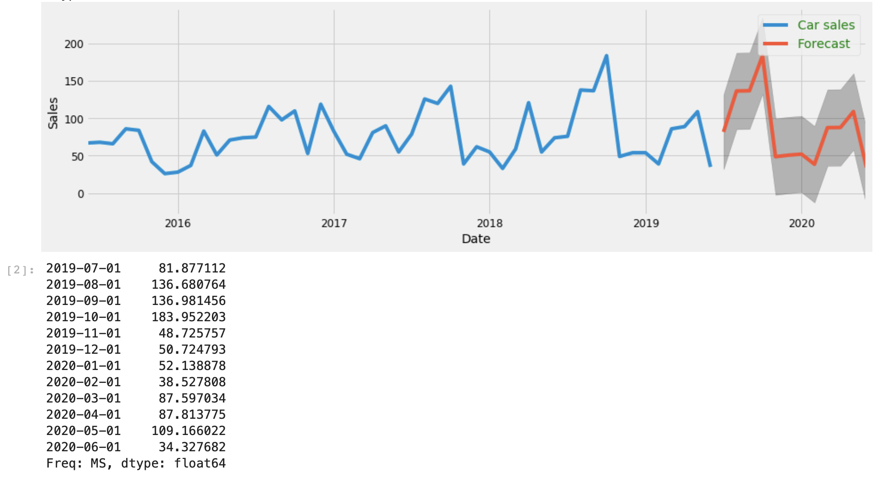

Рисунок 2. Результати попереднього аналізу та прогнозування на 12 місяцівґ

**Висновки**

В статті розглянуто ритання аналізу, моделювання та прогнозування нестаціонарних економетричних процесів за допомогою регресійних моделей та побу‐ дови структури моделі з врахуванням кореляції екзо‐ генних та ендогенних змінних.

Спроектовано архітектуру СПНП для аналізу, моделювання та прогнозування нестаціонарних процесів, що автоматизує процес підбору структури моделі, та реалізовано методи регресійного аналізу: AR, множинної регресії ,SARIMA, моделей у вигляді тренду та їх варіацій.

*1. Бідюк П. І. Аналіз часових рядів. / П. І. Бідюк, В. Д. Романенко, О. Л. Тимощук — Київ: «Політехніка», НТУУ «КПІ», 2013. — 600 с. 2. Бідюк П.І., Половцев О.В. Аналіз та моделювання економічних процесів перехідного періоду. — Київ: НТУУ «КПІ», 1999. — 230 с. 3. Бокс Д. Анализ временных рядов прогноз и управление [Електронный ресурс]/ Бокс Д. — Режим доступа: http://www. rusnauka.com//Economics/16434.doc.html. 4. Державна служба статистики [Електронний ресурс] — Режим доступу:* [*http://www.ukrstat.gov.ua/*](http://www.ukrstat.gov.ua/) *5. Лукашин Ю. П. Адаптивные методы краткосрочного прогнозирования. — М.: Финансы и статистика, 2003. — 414 с. 6. Методичні вказівки до виконання практичних робіт з проектування інформаційних комп’ютерних систем [Текст] /Укл. Бідюк П. І. — К.: НТУУ «КПІ», 2008. — 87 с.*